Grupa „Motylki” 4-7 - latki

Data: 09.04.2020

PROPOZYCJE NA ZADANIA I ĆWICZENIA ŚWIĄTECZNE:

Tradycje i zabawy wielkanocne – zapoznajemy dzieci z tradycjami i zabawami świątecznymi. Można je przeprowadzać w domu lub na podwórku. Nie wymagają wielu rekwizytów ani szczególnych przygotowań:

Toczenie jajek - to zabawa polegająca na potoczeniu (rzuceniu/poturlaniu po podłodze) jajka ugotowanego na miękko. Jak najdalej. Kto najdalej, ten wygrywa. Inną formą tej zabawy (jeszcze starszą) było celowanie jajkiem do wykopanego dołka. Także tocząc. Prawdziwe jajka można zamienić na takie ze styropianu, czekoladowe w sreberku lub pobawić się piłką zamiast jajka.

Rzucanie pisanek - ta zabawa polega na rzucaniu do siebie (zatem parami) pisanek (również można wykorzystać sztuczne jajka lub piłkę). Przy każdym rzucie, w którym uda się złapać jajko i nie spadnie na ziemię, para oddala się od siebie o jeden krok. Zabawa się kończy, kiedy pisanka wyląduje na ziemi.

Najdalej - wszyscy uczestnicy zabawy stają w szeregu. Na znak toczą jajka po ziemi. Wygrywa osoba, której jajko potoczyło się najdalej. Dzieci mogą odliczyć odległość od startu do swojego jajka tip-topami. Od razu też poćwiczą liczenie i mierzenie.

- „Zrób to co…” – zabawa ruchowa. Dziecko losuje karteczkę na której napisane jest co ma zrobić (można również skorzystać z kart znajdujących się na końcu):
- Poturlaj się jak pisanka
- Skacz wesoło jak kurczaczek
- Wykluj się z jajka
- Pokicaj jak zajączek
- Potrząsaj ogonkiem jak zajączek
- Przechadzaj się i becz jak baranek

- „Kartki świąteczne” – w tym wyjątkowym czasie, kiedy nie można się spotkać z bliskimi w okresie świątecznym, dzieci mogą wykonać kartki, a rodzice później mogą zrobić zdjęcia tych kartek, wysłać rodzinie i najbliższym z życzeniami świątecznymi

Przykłady kartek:
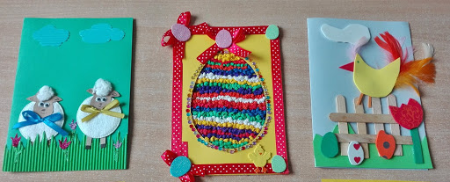
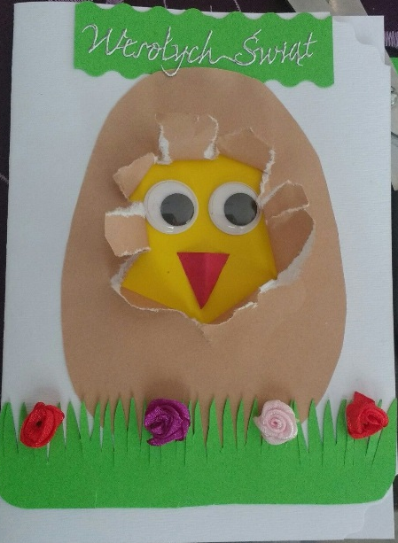

- „Domowe przedszkole – Wielkanoc” - dzieci mogą również zobaczyć program:
https://www.youtube.com/watch?v=bKTM6B04vDY

- Piosenka „Znaki Wielkanocy”
https://www.youtube.com/watch?v=OCmZrAz3t-U

- „Wyturlaj kurczaka” – zadanie polega na rzucaniu kostką. Pierwszy rzut i liczba kropek na kostce określają jakie ciało ma mieć kurczaczek, kolejne rzuty i liczba kropek określają kolejno jak należy narysować: oczy, dziób, skrzydła, grzebień. (karta znajduje się na końcu).

Poniżej przesyłam dodatkowe materiały:

